

**24. Januar 13:00 Uhr**

**Grenzweg Berus**

8 km 2,5 Std Führung: Jakob Klein

**21. Februar 13:00 Uhr**

**Rund um Kerlingen**

8 km 2,5 Std Führung: Walter Kunzler

**13. März 8:30 Uhr**

**Merzig**

**Merziger Wolfsweg**

10 km 3 Std Führung: Jakob Klein

**17. April 9:00 Uhr**

**Saarbrücken**

**Naturschutzgebiet Daarler Wiesen**

9 km 3 Std. Führung: Walter Kunzler

**01. Mai 9:00 Uhr**

**Radtour in den Mai**

nach Absprache

ca. 35 km 4 Std

Führung: Jakob Klein

**22. Mai 8:00 Uhr**

**Göttelborn**

**Renaturierte Bergehalde**

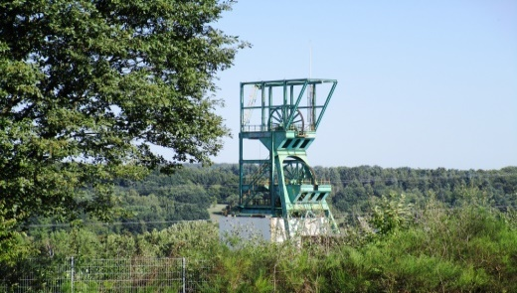

13 km 3,5 Std

Führung: Walter Kunzler

**12. Juni 9:00 Uhr**

**Differten - Franziskusweg**

8 km 2,5 Std Führung: Jakob Klein

anschließend

**12:00 Uhr Grillfest** **am Differter Fischweiher**

Bitte Teller und Besteck mitbringen.

Anmeldung bis 08.06.2015 an

Jakob Klein Tel.06836/1717

**17. Juli 8.00 Uhr**

**Mettlach**

**Burgruine Montclair**

9 km 3,5 Std

Führung: Walter Kunzler

**August**

**Wir machen Ferien**

**18. September 8.00 Uhr**

**Saarhölzbach**

**Vogelfelsen**

10 km 3 Std

Führung: Jakob Klein

**16. Oktober 8.00 Uhr**

**St. Ingbert**

**Weihertour**

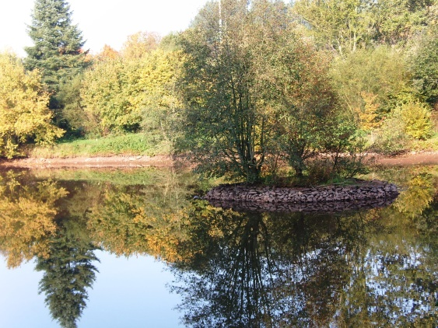

12 km 3,5 Std Führung: Walter Kunzler

**20. November 13.00 Uhr**

**Überherrn**

**Rund um Überherrn**

8 km 3 Std.

Führung: Jakob Klein

**11. Dezember 13.00 Uhr**

**Saarbrücken**

**Halberg History Tour mit Mithrasgrotte**

8 km 2,5 Std Führung: Walter

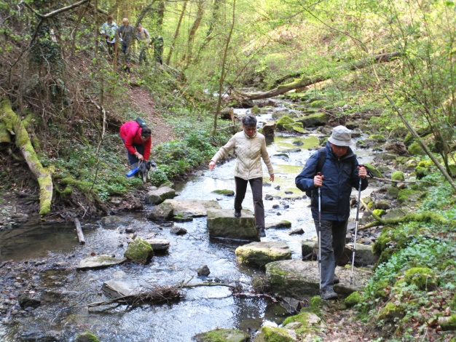

**Wanderführer: Walter Kunzler 06836/2859 Jakob Klein 06836/1717**

**Treffpunkt:**

**Bei allen Wanderungen und Radtouren: Parkplatz am REWE Markt in Überherrn**

**Einkehr bei allen Wanderungen.**

**Gäste sind herzlich willkommen.**